# MBox Viewerから直接メールを転送する

## 概要

ユーザーは、MBox Viewerから単一または選択した複数のメールを直接転送できます。MBox Viewerは、事前設定されたSMTP（Simple Mail Transport Protocol）サーバーのいずれかに接続してメールを転送します。メールは、Gmail、Yahoo!、Outlook Live、またはユーザーが設定したメールサービス経由で転送できます。

MBox Viewerは、SMTPサーバーへの接続とTLS暗号化通信によるメール送信に、独立したスタンドアロンプロセスであるForwardEmlFile.exeを使用します。MBox Viewerは、実績のある無料のMailKitソフトウェアライブラリをリンクしてSMTPサーバーと通信します。SMTPサーバーはデータの送信のみしかできないため、ForwardEmlFile.exeはユーザーのメールアカウントデータにアクセスできないことに注意してください。

すべてのメールサービスには、送信速度、メールサイズ、その他の要素に制限が課せられていることにご注意ください。1.3章をご覧ください。一般ユーザーにとって、GmailはYahoo!やOutlookよりも優れた、より安定したサービスを提供しているように見えます。ただし、Yahoo!は最大**39MBのメールをサポートしているのに対し、** Outlookは最大**35MB** 、 Gmailは最大**25MBです。**

**Yahoo!メールは39MBの大容量メールを送信できますが、Outlookでは35MBを超えるメールが無視される可能性がありますのでご注意ください。重要なメールを転送する際は、受信者に確認することをお勧めします。**

## ユーザーアカウントとパスワード

メール サービス プロバイダーは通常、サードパーティ アプリケーションがサービス (この場合は SMTP サーバー) にアクセスするために特別な認証要件に従うことを要求します。

何らかの理由でメインのメール アカウントを変更したくない場合は、いつでも別のメール サービスで追加のメール アカウントを作成して、MBox Viewer から直接メールを転送することができます。

**注記(2024)** : *2024年のテスト中に、Outlook経由のメール転送が現時点では機能していないことが判明しました。Microsoftは基本的なユーザー認証方法（ユーザー名とパスワード）を廃止し、SMTPサービスにより複雑なユーザー認証を導入しました。*

**注(2024年)** ： *2024年のテスト中に、Yahoo!経由のメール転送が非常に遅いことが判明しました。Gmail経由のメール転送は高速で、Yahoo!経由のメール転送よりもはるかに高速です。*

### Yahooメールサービス

ForwardEmlFile.exe などのサードパーティの SMTP クライアント アプリケーションが Yahoo SMTP サーバーにアクセスするには、ユーザーは最初に Yahoo メール アカウントにログインし、後で ForwardEmlFile アプリケーションを SMTP サーバーに認証するために使用できる 1 回限りのアプリ パスワードを生成する必要があります。

アプリパスワードはランダムな16文字の長い文字列です。ハッカーによる総当たり攻撃では推測不可能なため、アプリパスワードの使用は非常に安全です。

以下のリンクを選択し、「アプリパスワードを生成」の横にある+記号をクリックし、すべての手順に従って、 **ForwardEmlFileというアプリケーション用のグローバルに一意のパスワードを生成し**ます。Yahoo! SMTPサーバーと通信するには、アプリパスワードとYahoo!メールのユーザー名が必要です。

<https://my.help.yahoo.com/kb/account/generate-third-party-passwords-sln15241.html>

### Gmailメールサービス

**ForwardEmlFile.exe**などのサードパーティの SMTP クライアント アプリケーションは、Gmail SMTP サーバーに接続し、1) Gmail ユーザー名と Gmail ユーザーのパスワード、または 2) Gmail ユーザー名と Gmail アプリ パスワードのいずれかを使用して認証できます。

**注（2022年11月）。ユーザー名とパスワードによる認証は、Gmailではサポートされなくなりました。**

#### GmailユーザーがGmailへのサインアップ時に2段階認証を有効にしなかった

Gmail ユーザー名と Gmail ユーザー パスワードを使用するには、ユーザーは Gmail アカウントにログインし、「安全性の低いアプリのアクセス」オプションを有効にする必要があります。次のリンクを参照してください。

<https://myaccount.google.com/lesssecureapps?pli=1>

この変更が心配な場合は、メールの転送が完了したら、「安全性の低いアプリのアクセス」オプションを無効にすることができます。

**注（2024）** ： *「安全性の低いアプリのアクセス」オプションはGmailではサポートされなくなりました*

#### GmailユーザーはGmailにサインアップするために2段階認証を有効にしました

ユーザーはGoogleアカウントにログインし、 Gmailアカウント用のアプリパスワードを生成する必要があります。アプリパスワードはランダムな16文字の長い文字列です。アプリパスワードは、ハッカーによる総当たり攻撃で推測されることがほとんどないため、非常に安全です。

一般的な情報については、次のリンクを使用してください。

[アプリパスワードでサインイン](https://support.google.com/accounts/answer/185833?hl=en)

または「アプリパスワードでサインイン」をウェブで検索してください

アプリ パスワードを生成するには、以下のリンクを使用します。

[アプリパスワードの作成と管理](https://myaccount.google.com/apppasswords)

ログインし、アプリケーション名として「mboxview」と入力して、アプリケーション パスワードを生成します。

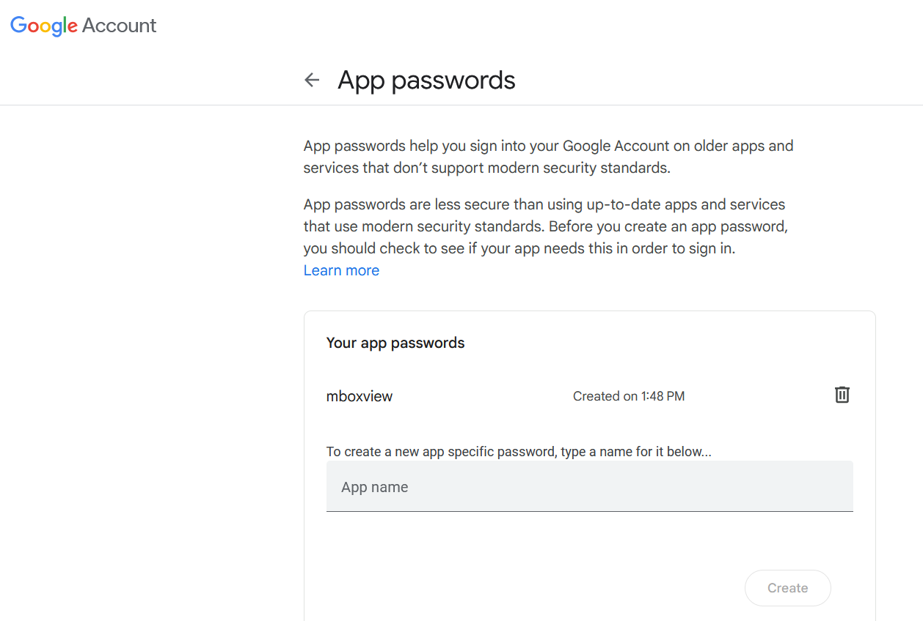

### Outlook Live メールサービス

注意:*別途通知があるまで、Outlook 経由の転送はサポートされません。*

テストはOutlook Liveの無料メールアカウントを使用して実施しました。Microsoftは、Office 365およびMicrosoft 365プランで有料のプレミアムOutlookメールサービスも提供しています。これらのプランでは送信制限が大幅に高くなっていますが、評価は実施していません。

ユーザーが2段階認証を有効にしている場合、正しく認証するにはアプリパスワードを生成する必要があります。1.2.3.2章をご覧ください。アプリパスワードはランダムな16文字の長い文字列です。アプリパスワードは、ハッカーによるブルートフォース攻撃によって推測されることがほぼないため、非常に安全です。

ユーザーが 2 段階認証を有効にしていない場合、Outlook SMTP サーバー経由でメールを送信できるようにするために Outlook Live アカウントのセキュリティ設定を変更する必要はありません。

Outlook SMTP にアクセスするためのユーザー名とパスワードの作成は明確ではなく、設定が混乱する可能性があります。

#### Outlookアカウント、ユーザー名、パスワードを作成する

有効なユーザー名とパスワードを作成するには、以下の手順をお勧めします。詳細については、以下のリンクをご覧ください。

[Microsoft アカウントについて知っておくべきことすべて | Windows コミュニティ](https://community.windows.com/en-us/stories/everything-you-need-to-know-about-microsoft-accounts)

私の場合は、すでに Microsoft アカウントと Outlook アカウントを持っていましたが、追加の構成を実行する必要がありました。

##### Microsoft アカウント (MSA として知られています) と Outlook Live アカウントを持っていません

Microsoft アカウント ページを作成するには、次のリンクを使用します。

<https://account.microsoft.com/account>

「サインイン」を選択し、「作成」を選択してから「新しいメール アドレスを取得する」を選択し、新しい MyName@outlook.com メール アドレスを作成します。

詳細は下記のリンクをご覧ください。

<https://support.microsoft.com/en-us/account-billing/how-to-create-a-new-microsoft-account-a84675c3-3e9e-17cf-2911-3d56b15c0aaf>

新しいOutlookのユーザー名とパスワードを使用してSMTPサーバー構成ダイアログを開き、ユーザー名とパスワードを設定します。メールを1つ転送してみて、すべてが機能するかどうかを確認してください。

##### すでにMicrosoftアカウントとOutlook Liveアカウントの両方をお持ちの場合

これは私が直面したケースです。以下のリンクに記載されているように、メールエイリアスを作成し、それをプライマリに設定するまで、メールの転送が正常に機能していませんでした。

[https://support.microsoft.com/en-us/office/outlook-com でメールエイリアスを追加または削除する-459b1989-356d-40fa-a689-8f285b13f1f2](https://support.microsoft.com/en-us/office/add-or-remove-an-email-alias-in-outlook-com-459b1989-356d-40fa-a689-8f285b13f1f2)

何らかの理由で、Outlook アカウントのユーザー名とパスワードは機能しませんでしたが、Microsoft アカウントのユーザー名とパスワードは機能しました。

#### **Outlook*の*アプリパスワードを生成する**

ユーザーはOutlookアカウントにログインし、2段階認証を有効にして、 Outlookアカウント用のアプリパスワードを生成する必要があります。アプリパスワードを生成するには、以下のリンクにアクセスしてください。

<https://support.microsoft.com/en-us/account-billing/using-app-passwords-with-apps-that-don-t-support-two-step-verification-5896ed9b-4263-e681-128a-a6f2979a7944>

## メール送信とサイズ制限

ここに記載されている制限は、当社の知る限りのものであり、メールサービスプロバイダーによって予告なく変更される可能性があります。一般ユーザーにとって、GmailはYahoo!やOutlookよりも優れた、より安定したサービスを提供しているようです。ただし、Yahoo!は最大39MBのメールに対応しているのに対し、 **Outlook**は**35MB** 、 Gmailは**25MBまでしかサポートしていません。**

送信制限の遵守は主にユーザーの責任となります。MBox Viewer は送信速度を 1 分あたり 30 通に制限します。

### Gmailメールサービス

Gmailでは、様々な理由により送信が拒否される場合があります。ユーザーが様々な制限を超えた場合、ユーザーアカウントは最大24時間ロックされることがあります。ユーザーは手動でアクセスを回復することができます。

通常ユーザーは 1 日あたり最大 500 通のメールを送信できます。

メールの送信速度が速すぎる場合や受信者が多すぎる場合は、メールが拒否されることがあります。

**25MB**までのメールが受け付けられます。

### Yahooメールサービス

Yahoo!は様々な理由により送信を拒否する場合があります。ユーザーが様々な制限を超えた場合、ユーザーアカウントは最大24時間ロックされることがあります。ユーザーは手動でアクセスを回復することができます。

Yahoo は送信およびサイズの制限を公開していません。

**39MB**までのメールが受け付けられます。

### Outlook メールサービス

Outlook では、スパムメールの疑いなど、様々な理由により送信が拒否されることがあります。ユーザーが様々な制限を超えた場合、ユーザーアカウントは最大 24 時間ロックされることがあります。ユーザーは手動でアクセスを回復できます。

最大**35MBのメール**が受信可能です。これより大きなサイズのメールを送信しようとすると、送信は成功したように見えますが、Outlookアカウントには拒否メールが送信されます。

その他の送信制限は不明です。

## SMTPサーバーの設定

「ファイル → SMTP メールサーバー設定」を選択して設定ダイアログを開きます。リストされているメールサービスから1つを選択し、ユーザーアカウントとパスワードを入力して「保存」ボタンをクリックして変更を保存します。

「閉じる」ボタンを選択すると、選択したサービス用の SMTP.ini ファイルが C:\Users\%USERNAME%\AppData\Local\MBoxViewer\MailService に作成され、ForwardEmlFile.exe によって電子メールの転送をサポートするために使用されます。

「キャンセル」ボタンは、ダイアログで行われた未保存の変更をクリアするために使用します。別のメールサービスに切り替えると、ダイアログで行われた未保存の変更は失われます。

MBox Viewer を終了すると、安全上の理由からユーザー パスワードはシステムに保存されず、メールを再度転送する前に再度入力する必要があります。

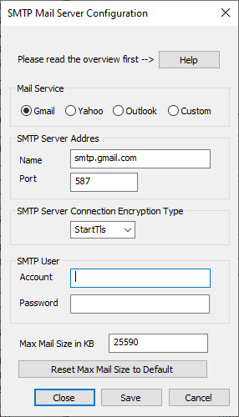

### SMTPサーバーのデフォルト設定

|  |  |  |  |
| --- | --- | --- | --- |
| SMTPサーバーアドレス | smtp.gmail.com | smtp.mail.yahoo.com | smtp-mail.outlook.com |
| SMTPサーバーポート | 587 | 587 | 587 |
| SMTPセキュリティ | 開始TLS | 開始TLS | 開始TLS |

## メールの転送

MBox ビューアは、単一または複数の電子メールの転送をサポートします。

**送信元アドレスは、カスタム SMTP 構成オプションの場合のみユーザーが指定できることに注意してください。**

### 1通のメールを転送する

任意のメールを右クリックし、「メールを転送」オプションを選択すると、選択したメールを転送するためのダイアログが開きます。ダイアログは必要に応じて手動でサイズを変更できます。

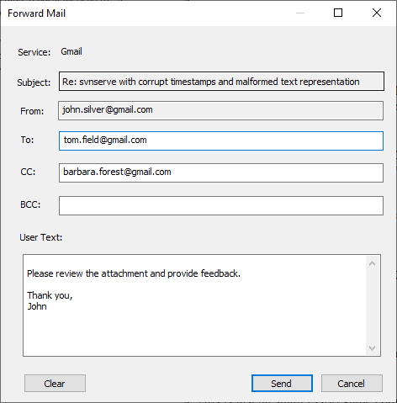

宛先フィールドは必ず入力してください。その他のフィールドは任意です。ダイアログを開くと、宛先、CC、BCC、ユーザーテキストの各フィールドには、前回のダイアログで設定した値が表示されます。「クリア」ボタンをクリックすると、これらのフィールドをクリアできます。

すべてのアドレスが正しく有効であることを確認することが重要です。無効なアドレスがある場合、メールサービスから該当ユーザーのメールアカウントに拒否メールが送信されます。MBox Viewerはユーザーのメールアカウントにアクセスできません。

### 選択したメールのリストを転送する

ユーザーは複数の電子メールを選択し、選択した電子メールのいずれかを右クリックして「メールを転送」オプションを選択し、選択した電子メールを転送するためのダイアログを開くことができます。

ユーザー アカウントの停止を回避するために、ユーザーが 100 を超える電子メールのバッチを転送しようとすると、ユーザーに警告が表示されます。また、転送対象として選択したメールのいずれかが、サポートされている最大サイズより大きい場合も、ユーザーに警告が表示されます。

## エラー報告

メールの転送に失敗した場合、MBox Viewer は関連するエラー テキストを含むメッセージ ボックスを作成します。